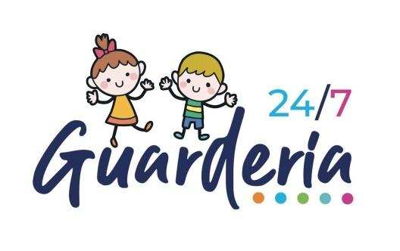 Instalación del Consejo Directivo
Programa Guardería 24/7

Ubicación: | Sala de capacitación Guardería 24/7, calle sierra nevada S/N casi esquina con Salvador Quevedo y Zubieta, Col. La Perla.
Fecha: | Viernes 10 de Junio del 2022
Hora: | 12:45 horas
Orden del día:
- 1.-Bienvenida.
- 2.-Lista de asistencia y declaración de quórum legal.
- 3.-Aprobación de la orden del día.
- 4.-Instalación del Consejo Directivo del programa Guarderia 24/7.
- 5.-Nombramiento del Secretario Técnico del Consejo.
- 6.-Exposición de responsabilidades del Consejo Directivo.
- 7.-Presentación general del programa Guarderia 24/7 ejercicio 2022
- 8.-Asuntos varios:
a) Presentación de Reglas de Operación 2022
b) Presentación de Convocatoria 2022.
- Revisión y aprobación padrón de beneficiarios, nuevos ingresos.
- Clausura.

